Cours de dessin N° 1 :

Apprendre à regarder :

Voir l’ensemble avant le détail. Le plus simple = la forme de l’ensemble, ensuite en entrant dans le détail, on entre dans le complexe.
Exercice 1 :
Dessiner sans regarder son dessin.
Suivre les contours de l’œuvre projetée sans regarder son dessin.

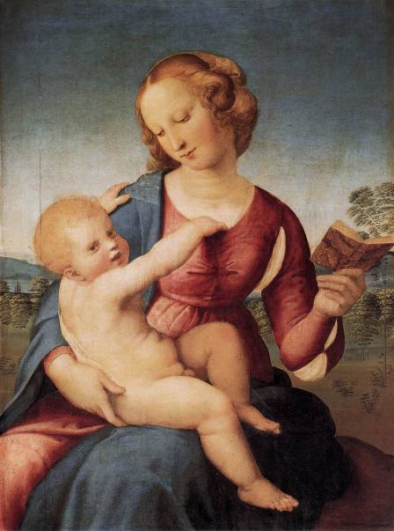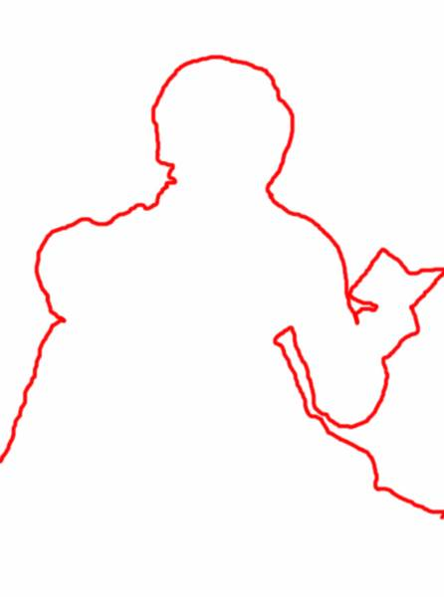

2. Refaire le même exercice avec l’œuvre à l’envers.
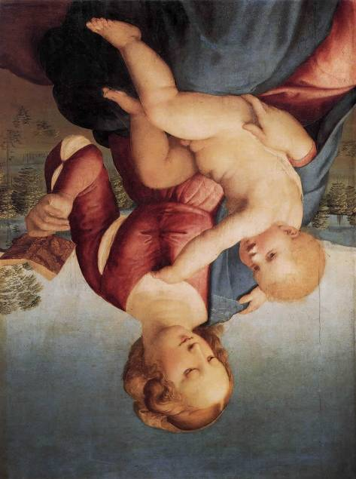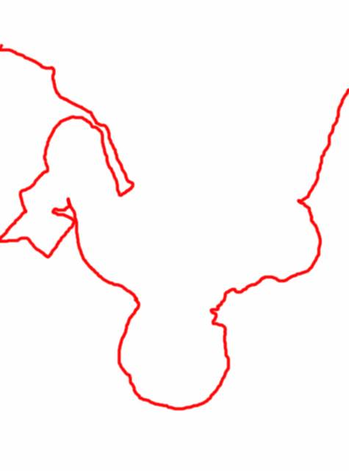

3. Dessiner le vide

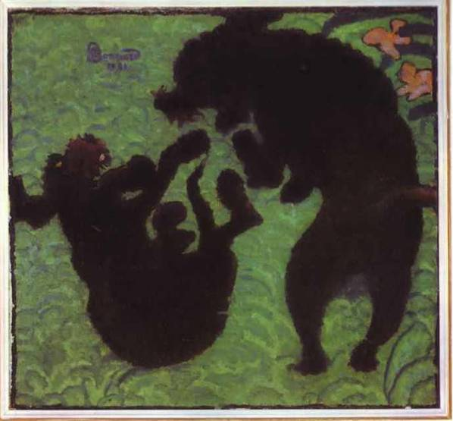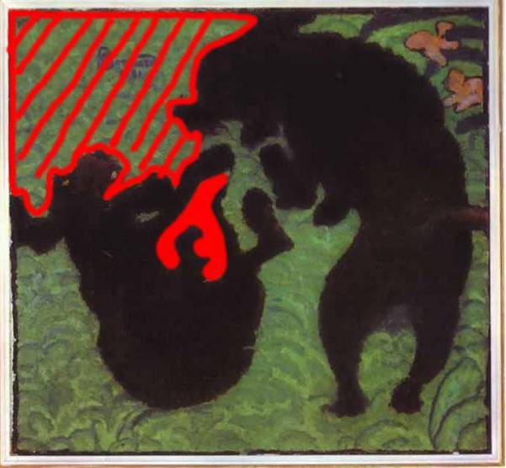
Bonnard. Deux caniches.

Dessiner le vide = la partie verte de la toile.

3. Se retourner pour dessiner. Obliger à mémoriser et à formuler.

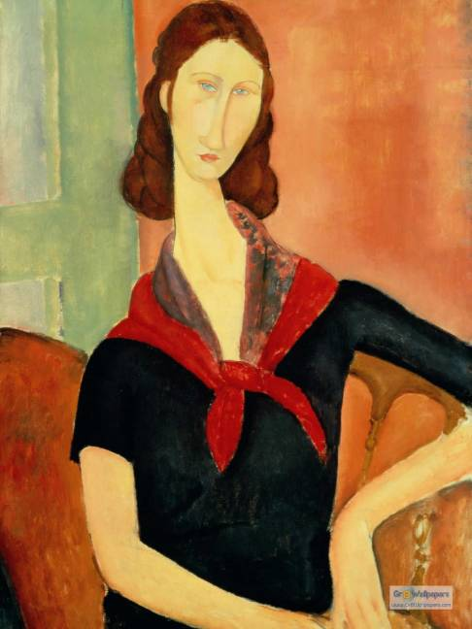
Modigliani.
Formes simples.

4. Réduire aux grandes lignes et à des formes géométriques simples

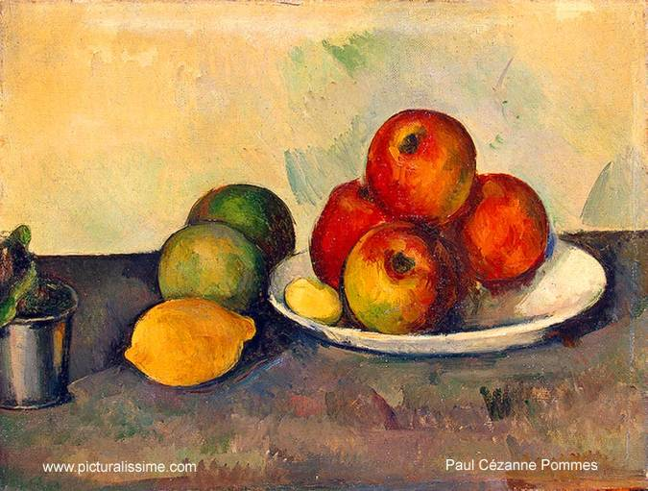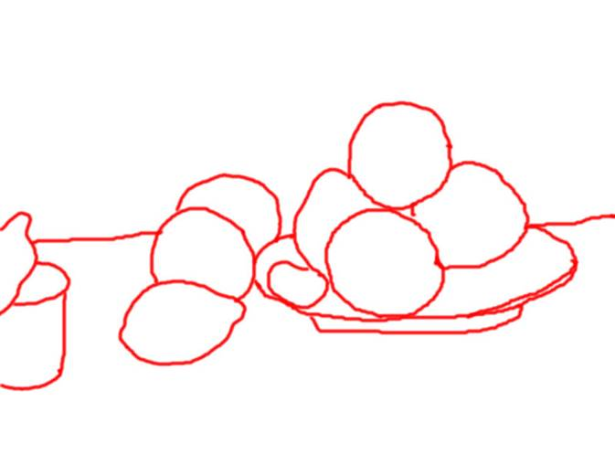

Autres exemples de réduction aux grandes lignes :

4. Prendre des repères et apprendre à mesurer.

Voir avec le Chancelier Rollin de Van eyck puis avec Renoir (la Yole):
A quelle hauteur du tableau est la barque ?
Par quel motif passe la ligne verticale du milieu ?

